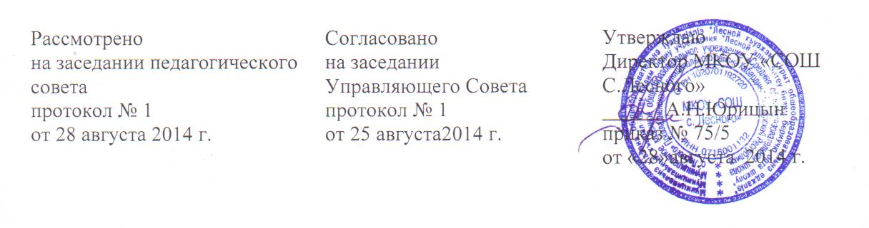Директору МКОУ «СОШ с.Лесного»
А.Н.Юрицыну
Согласие на обработку персональных данных учащихся
Обработка персональных данных обучающегося осуществляется для соблюдения законов и иных нормативных и правовых актов Российской Федерации в целях воспитания и обучения обучающегося, обеспечения его личной безопасности, контроля качества образования, пользования льготами, предусмотренными законодательством Российской Федерации и локальными актами администрации.
Перечень персональных данных обучающегося включает в себя:
- сведения, содержащиеся в свидетельстве о рождении, паспорте или ином документе, удостоверяющем личность;
- информация, содержащаяся в личном деле обучающегося;
- информация, содержащаяся в личном деле обучающегося, лишенного родительского попечения;
- сведения, содержащиеся в документах воинского учета (при их наличии);
- информация об успеваемости;
- информация о состоянии здоровья;
- документ о месте проживания;
- иные сведения, необходимые для определения отношений обучения и воспитания.
Обработка персональных данных обучающегося осуществляется во время обучения и в течение 75 лет в книге выдачи аттестатов.
Даю согласие на обработку персональных данных, включая сбор, систематизацию, накопление, хранение, уточнение (обновление, изменение), использование; передачу органам статистики, органам обязательного медицинского страхования, подразделениям муниципальных органов управления образования, министерству образования КБР, региональному оператору персональных данных, обезличивание, блокирование, уничтожение персональных данных.
Обучающийся:
Фамилия
Имя
Отчество
Документ. Серия ________ Номер _______ Выдан

Дата выдачи
Адрес проживания
Родитель (законный представитель):
Фамилия
Имя
Отчество
Документ. Серия ________ Номер _______ Выдан

Дата выдачи
Адрес проживания

« »__________20__г. Подпись___________

